**第十五次作业：**

6. 设二维连续型随机变量的联合密度函数为



求条件密度函数。

解：因为当时，，

当时，，

即，

所以当时，。

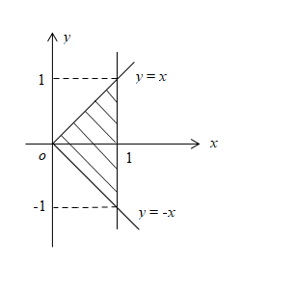

7. 设二维连续型随机变量的联合密度函数为



求条件概率。

解：先求条件密度，

因为，

所以当时，，

又当时，，

所以。

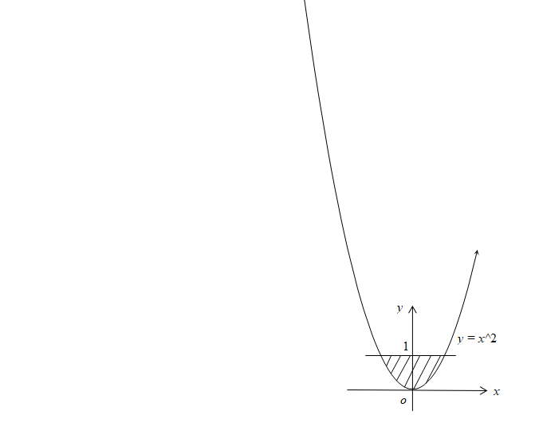

10. 设随机变量与相互独立，其联合分布列为

|  |  |  |  |
| --- | --- | --- | --- |
|  |  |  |  |
|  |  |  |  |
|  |  |  |  |

试求联合分布列中的。

解：的联合分布列和边缘分布列为

|  |  |  |  |  |
| --- | --- | --- | --- | --- |
|  |  |  |  |  |
|  |  |  |  |  |
|  |  |  |  |  |
|  |  |  |  | 1 |

因为与独立，有，即，解之得；又因为，即，可解得；再根据分布列的规范性知，所以；经验证结论无误。

12. 设随机变量的联合密度函数为



试求：（1）边际密度函数和；（2）是否独立？

解：（1）；

；

（2）因为，所以与不独立。

**第十六次作业：**

|  |  |  |
| --- | --- | --- |
|  | 0 | 1 |
|  |  |  |

3. 设随机变量和的分布列分别为

|  |  |  |  |
| --- | --- | --- | --- |
|  |  |  |  |
|  |  |  |  |

已知，试求的分布列。

解：因为，即，可得的联合分布列为

|  |  |  |  |
| --- | --- | --- | --- |
|  |  |  |  |
|  |  |  |  |
|  |  |  |  |
|  |  |  |  |
|  |  |  |  |

所以的分布列为

|  |  |  |
| --- | --- | --- |
|  |  |  |
|  |  |  |

7. 设与的联合密度函数为



试求的密度函数

解：因为，

所以当时，，当时，，

当时，

，

所以

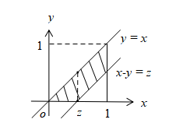

8（1） 某种商品一周的需要量是一个随机变量，其密度函数为

，

设各周的需要量是相互独立的，试求两周需要量的密度函数。

解：以和分别表示第一周和第二周的需要量，显然和相互独立，且它们

的密度均为，又两周的需要量为，由**卷积公式**得当时，

，

所以。